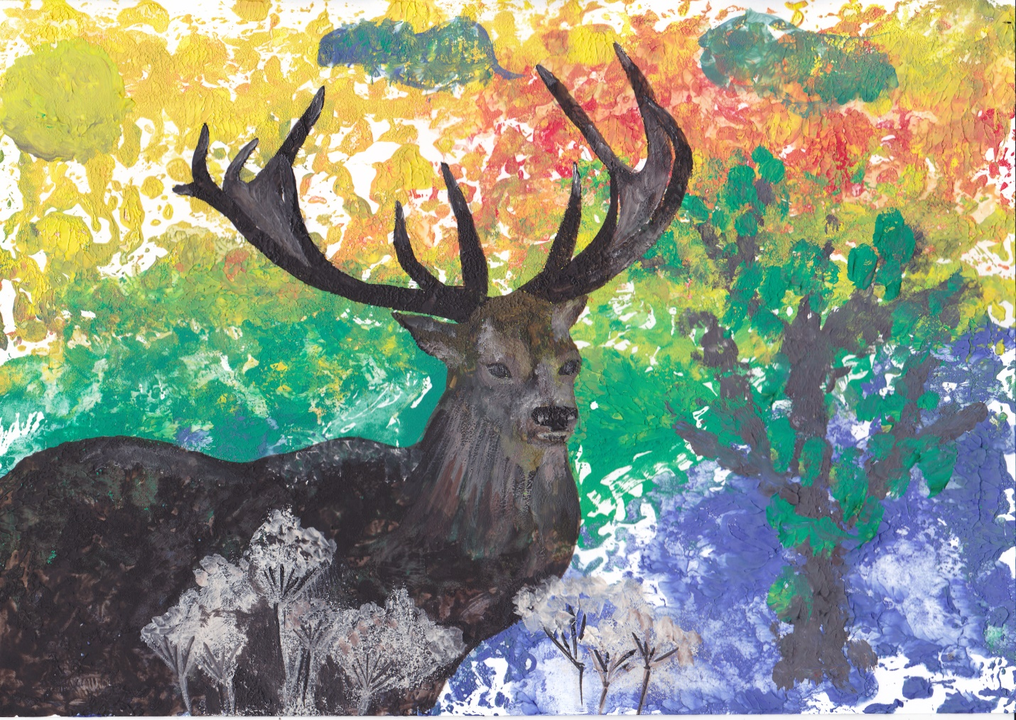
Гордый красавец

Муниципальное бюджетное учреждение дополнительного образования Центр дополнительного образования Ипатовского района
Ставропольского края
Ставропольский край, Ипатовский городской округ, г. Ипатово

Краевой заочный этап Всероссийского конкурса
« Моя малая родина: природа, культура, этнос»
Номинация «Эко-символ малой родины»

Гордый красавец

Автор: Стрюков Антон Анатольевич,
учащийся 7 класса МБОУ СОШ № 1,
объединения «Юный эколог»
МБУ ДО ЦДО Ипатовского района

Руководитель: Беликова Татьяна
Васильевна, педагог дополнительного
образования МБУ ДО ЦДО Ипатовского района

г. Ипатово, 2018 г.
Гордый красавец
Почему я предлагаю эко-символом моей малой Родины пятнистого оленя? Впервые я увидел его в зоопарке, когда мне было 6 лет. Очень долго не мог отвести от него свой взгляд, больше часа родители не могли меня увести от вольера, где жили олень и маленький оленёнок. Меня очень поразили его грациозность, добрый взгляд больших глаз, в которых я увидел тоску. Наверное, олень вспоминал свой родной лес, свое стадо.
Пятнистый олень – грациозный, неторопливый красавец. Во многих странах мира, в том числе и в России олень - символ естественной красоты, благочестия и уединенности. Пятнистые олени обитают в Приморском крае, оттуда их расселили во многие регионы России. Пятнистый олень имеет стройное телосложение. Крепкие ноги дают животному возможность быстро передвигаться и прыгать. Разбежавшийся зверь может прыгнуть на 10 метров в длину и 2,5 метра в высоту. Летом олень пятнистый обладает ярким волосяным покровом от желто-рыжего до каштанового цвета. Зимняя шерсть серовато-бурого оттенка. На туловище животного имеются светлые пятна, они хорошо заметны летом и теряют выразительность зимой. По спине проходит темно-коричневая полоса. Мех в области живота и около хвоста светлый, иногда белый.
Пятнистый олень ведет преимущественно стадный образ жизни. Для этого животного характерна осторожность. Покинуть защищенное густой растительностью место олень решится только в поисках пищи. В теплое время года животные в большом количестве поедают листья деревьев, кустарников и различные травы.
Зимой основой корма пятнистых оленей служат желуди. В значительном количестве животные употребляют в пищу также сухие опавшие листья, почки и молодые побеги лиственных деревьев, реже кору.
Количество пятнистых оленей стремительно уменьшается. Этому способствует прежде всего их истребление хищниками – волками и леопардами. На оленят охотятся лисы, рыси, медведи, тигры и другие хищники. Охота на пятнистого оленя находится под запретом, он занесен в Красную книгу.
Обитает это грациозное животное и в нашем крае. Около 100 лет назад пятнистые олени были завезены в Ипатовский район - мою малую родину.
Их расселили в Медвеженском уезде, в рукотворном лесном массиве - ныне природном заказнике «Лесная дача». Однако в 90-х годах всё поголовье было уничтожено браконьерами.
В 2017 году, в Год экологии, к нам пришла радостная весть: в марте 12 особей пятнистых оленей расселили в «Лесной Даче» - особо охраняемой территории нашего района. Я очень горжусь, что и на моей малой родине будет жить это грациозное животное. Мы сохраним оленей, пусть и наши потомки увидят этих красавцев. А жители района верят, что жизнь их изменится в лучшую сторону.
Очень хочу, чтобы символом моей малой родины стал олень пятнистый.
Автор: Стрюков Антон Анатольевич,
учащийся 7 класса МБОУ СОШ № 1,
объединения «Юный эколог»
МБУ ДО ЦДО Ипатовского района
место проживания: г. Ипатово
возраст: 12 лет

